
Об утверждении Плана по управлению пастбищами и их использованию по Актогайскому району на 2023-2024 годы
Утративший силу
Решение Актогайского районного маслихата Павлодарской области от 27 июня 2023 года № 34/5. Утратило силу решением Актогайского районного маслихата Павлодарской области от 19 декабря 2024 года № 167/27
Сноска. Утратило силу решением Актогайского районного маслихата Павлодарской области от 19.12.2024 № 167/27 (вводится в действие по истечении десяти календарных дней после дня его первого официального опубликования).
В соответствии с подпунктом 15) пункта 1 статьи 6 Закона Республики Казахстан "О местном государственном управлении и самоуправлении в Республике Казахстан", подпунктом 1) статьи 8, статьи 13 Закона Республики Казахстан "О пастбищах" Актогайский районный маслихат РЕШИЛ:
1. Утвердить прилагаемый План по управлению пастбищами и их использованию по Актогайскому району на 2023-2024 годы.
2. Контроль за исполнением настоящего решения возложить на постоянную комиссию Актогайского районного маслихата по бюджетной политике и экономического развития региона.
3. Настоящее решение вводится в действие по истечении десяти календарных дней после дня его первого официального опубликования.
Председатель маслихата | Ж. Ташенев
Утвержден
решением Актогайского
районного маслихата
от 27 июня 2023 года
№ 34/5
План по управлению пастбищами и их использованию по Актогайскому району на 2023-2024 годы
1. Настоящий План по управлению пастбищами и их использованию по Актогайскому району на 2023-2024 годы (далее – План) разработан в соответствии с Законом Республики Казахстан от 23 января 2001 года "О местном государственном управлении и самоуправлении в Республике Казахстан", Законом Республики Казахстан от 20 февраля 2017 года "О пастбищах", приказом Заместителя Премьер-Министра Республики Казахстан - Министра сельского хозяйства Республики Казахстан от 24 апреля 2017 года № 173 "Об утверждении Правил рационального использования пастбищ", приказом Министра сельского хозяйства Республики Казахстан от 14 апреля 2015 года № 3-3/332 "Об утверждении предельно допустимой нормы нагрузки на общую площадь пастбищ".
2. План принят с учетом сведений о состоянии геоботанического обследования пастбищ, сведений о ветеринарно-санитарных объектах, данных о численности поголовья сельскохозяйственных животных, данных о количестве гуртов, отар, табунов, сформированных по видам и половозрастным группам сельскохозяйственных животных, сведений о формировании поголовья сельскохозяйственных животных для выпаса на отгонных пастбищах, особенностей выпаса сельскохозяйственных животных на культурных и аридных пастбищах, сведений о сервитутах для прогона скота и иных данных.
3. План принимается в целях рационального использования пастбищ, устойчивого обеспечения потребности в кормах и предотвращения процессов деградации пастбищ.
4. План содержит:
1) схему (карту) расположения пастбищ на территории Актогайского района в разрезе категорий земель, собственников земельных участков и землепользователей на основании правоустанавливающих документов, согласно приложению 1 к настоящему Плану;
2) приемлемые схемы пастбищеоборотов на территории Актогайского района, согласно приложению 2 к настоящему Плану;
3) карту Актогайского района с обозначением внешних и внутренних границ и площадей пастбищ, в том числе сезонных, объектов пастбищной инфраструктуры, согласно приложению 3 к настоящему Плану;
4) схему доступа пастбищепользователей к водоисточникам (озерам, рекам, прудам, копаням, оросительным или обводнительным каналам, трубчатым или шахтным колодцам) составленную согласно норме потребления воды, на территории Актогайского района, согласно приложению 4 к настоящему Плану;
5) схему перераспределения пастбищ для размещения поголовья сельскохозяйственных животных физических и (или) юридических лиц, у которых отсутствуют пастбища, и перемещения его на предоставляемые пастбища на территории Актогайского района, согласно приложению 5 к настоящему Плану;
6) схему размещения поголовья сельскохозяйственных животных на отгонных пастбищах физических и (или) юридических лиц, не обеспеченных пастбищами, расположенными при сельском округе на территории Актогайского района, согласно приложению 6 к настоящему Плану;
7) календарный график по использованию пастбищ, устанавливающий сезонные маршруты выпаса и передвижения сельскохозяйственных животных, согласно приложению 7 к настоящему Плану;
5. Территория района представлена темно-каштановыми, лугово-каштановыми, луговыми и болотными почвами.
Особенностью растительного покрова Актогайского района являются дерновинные злаки (ковыль, овсяница бороздчатая, типчак).
Пастбища в связи с природно-климатической особенностью района относятся к равнинным степным и сухостепным пастбищам. По типу относятся к ковыльно-типчаково-разнотравным и ковыльно-типчаково-полынным.
Средняя урожайность пастбищных угодий составляет 4,8 центнер/га. Фонд кормов пастбищ используется в пастбищный период продолжительностью 200 - 210 дней.
6. Актогайский район расположен в северно-западной части Павлодарской области и граничит: на севере с Иртышским районом, на юге с сельскими зонами городов Аксу и Экибастуз, на западе с Акмолинской и Северо-Казахстанской областями, на востоке с районом Тереңкөл и Павлодарским районом по течению реки Иртыш. Районный центр – село Актогай. Административно-территориальное деление состоит из 31 сельских населенных пунктов, расположенных в 7 сельских округах.
Климат района резко континентальный, зима холодная, лето жаркое. В январе среднегодовая температура воздуха -17 - -19° градусов по Цельсию, в июле +20 - +21° градусов по Цельсию. Среднегодовой размер осадков - 250 - 300 миллиметров.
7. Общая площадь земель района 977 801 гектаров (далее - га), из них пастбищные земли – 655 567 га.
По категориям земли подразделяются на:
земли сельскохозяйственного назначения – 583 709 га;
земли населенных пунктов – 170 500 га;
земли промышленности, транспорта, связи и иного не сельскохозяйственного назначения – 2 525 га;
земли лесного фонда – 3 614 га;
земли водного фонда – 1 211 га;
земли запаса – 216242 га.
В Актогайском районе всего по данным земельного баланса числится 532 землепользователей на общей площади 583 709 га, в том числе пастбищ 391 381 га, из них:
380 крестьянских и фермерских хозяйств на площади 454 854 га, в том числе пастбищ 341 940 га;
19 хозяйственных товариществ на площади 116 279 га, в том числе пастбищ 42 375 га;
132 индивидуальных предпринимателей на площади 12 085 га, в том числе пастбищ 7 066 га;
1 государственное сельскохозяйственное предприятие на площади 491 га.
8. Основными пользователями пастбищ на территории района являются сельскохозяйственные формирования. Скот населения в населенных пунктах пасется на отведенных землях.
9. Количество поголовья сельскохозяйственных животных на территории района: у физических лиц – 18367 голов крупного рогатого скота, 24639 голов мелкого рогатого скота, 6686 голов лошадей, у юридических лиц - 16034 голов крупного рогатого скота, 14125 голов мелкого рогатого скота, 8102 голов лошадей. В целом по району 34401 голов крупного рогатого скота, 38764 голов мелкого рогатого скота, 20877 голов лошадей.
Сформированные стада, отары, табуны сельскохозяйственных животных по видам распределились следующим образом: 152 стада крупного рогатого скота, 52 отары мелкого рогатого скота, 38 табунов лошадей.
10. В районе действуют 42 ветеринарно-санитарных объектов, из них: 29 скотомогильников, 11 ветеринарных пунктов, 2 пункта для искусственного осеменения.
11. В Актогайском районе при предоставлении земель сельскохозяйственного назначения устанавливаются сервитуты.
Приложение 1
к Плану по управлению
пастбищами и их использованию
по Актогайскому району
на 2023-2024 годы
Схема (карта) расположения пастбищ на территории Актогайского района в разрезе категории земель, собственников земельных участков и землепользователей на основании правоустанавливающих документов

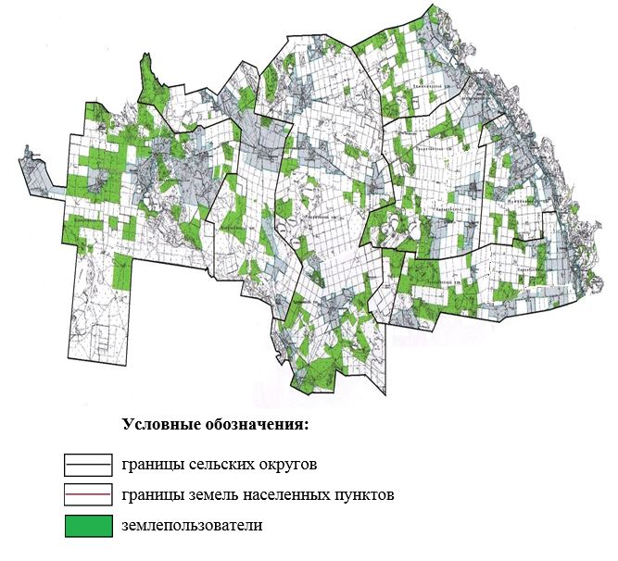

Приложение 2
к Плану по управлению
пастбищами и их использованию
по Актогайскому району
на 2023-2024 годы
Приемлемые схемы пастбищеоборотов на территории Актогайского района

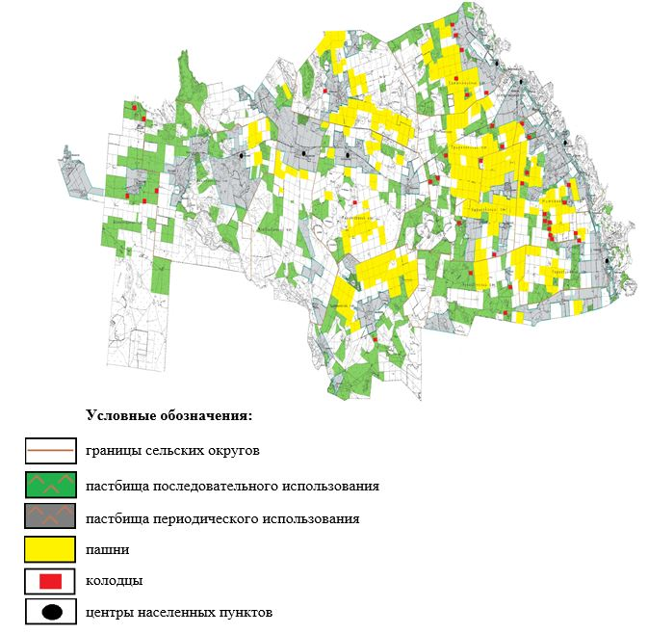

Приложение 3
к Плану по управлению
пастбищами и их использованию
по Актогайскому району
на 2023-2024 годы
Карта Актогайского района с обозначением внешних и внутренних границ и площадей пастбищ, в том числе сезонных, объектов пастбищной инфраструктуры

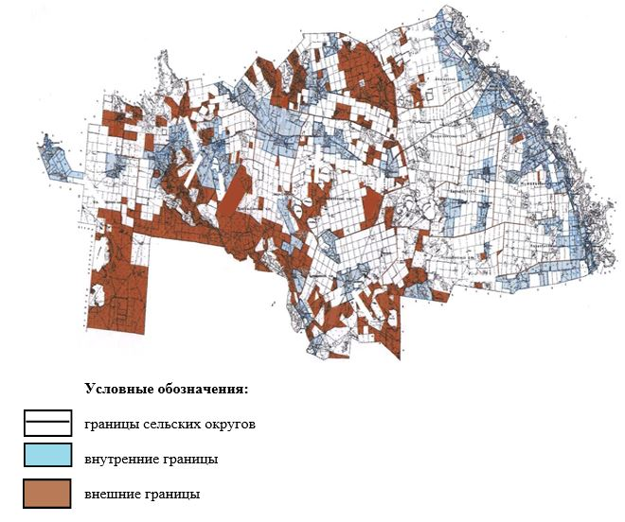

Приложение 4
к Плану по управлению
пастбищами и их использованию
по Актогайскому району
на 2023-2024 годы
Схема доступа пастбищепользователей к водоисточникам (озерам, рекам, прудам, копаням, оросительным или обводнительным каналам, трубчатым или шахтным колодцам), составленная согласно норме потребления воды, на территории Актогайского района

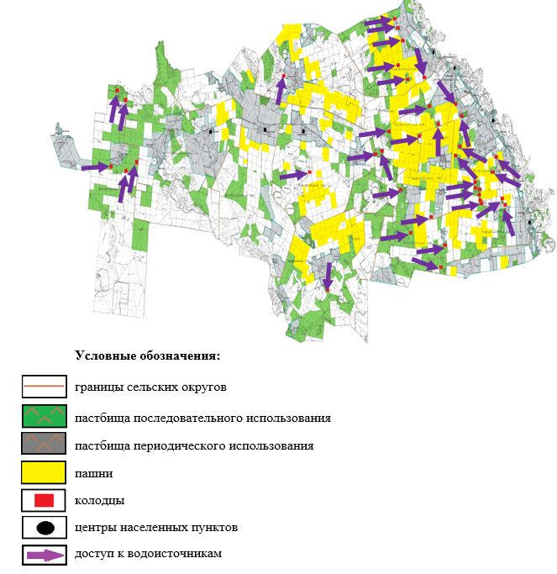

Приложение 5
к Плану по управлению
пастбищами и их использованию
по Актогайскому району
на 2023-2024 годы
Схема перераспределения пастбищ для размещения поголовья сельскохозяйственных животных физических и (или) юридических лиц, у которых отсутствуют пастбища и перемещения их на предоставляемые пастбища, на территории Актогайского района

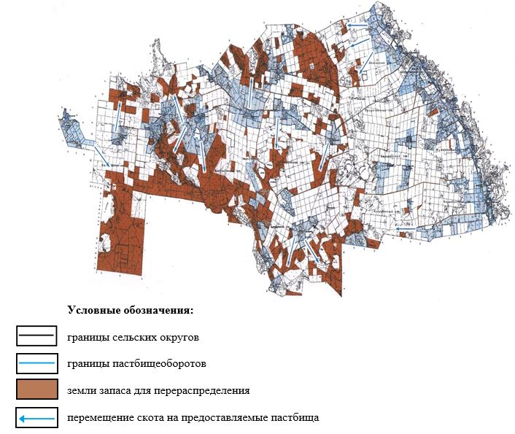

Приложение 6
к Плану по управлению
пастбищами и их использованию
по Актогайскому району
на 2023-2024 годы
Схема размещения поголовья сельскохозяйственных животных на отгонных пастбищах физических и (или) юридических лиц, не обеспеченных пастбищами, расположенными при сельском округе, на территории Актогайского района

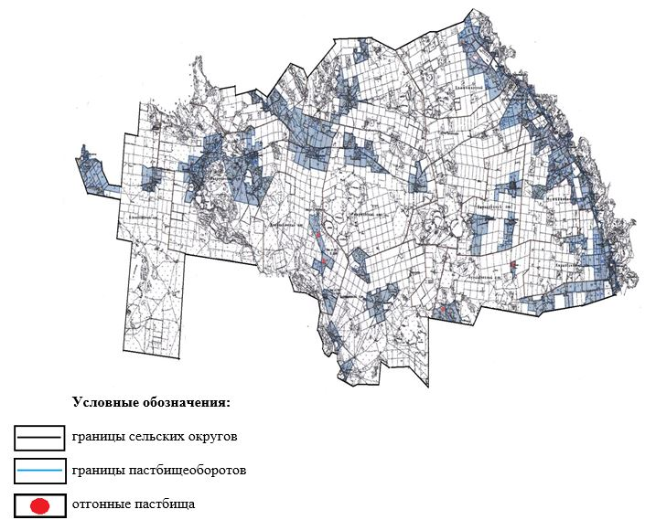

Приложение 7
к Плану по управлению
пастбищами и их использованию
по Актогайскому району
на 2023-2024 годы
Календарный график по использованию пастбищ, устанавливающий сезонные маршруты выпаса и передвижения сельскохозяйственных животных
№ п/п | Наименование сельского округа | Период отгона животных на пастбища | Период отгона животных с пастбищ
1 | Актогайский сельский округ | Первая половина мая | Вторая декада сентября
2 | Муткеновский сельский округ | Первая половина мая | Вторая декада сентября
3 | Кожамжарский сельский округ | Первая половина мая | Вторая декада сентября
4 | Караобинский сельский округ | Первая половина мая | Вторая декада сентября
5 | сельский округ Ақжол | Первая половина мая | Вторая декада сентября
6 | Жолболдинский сельский округ | Первая половина мая | Вторая декада сентября
7 | Жалаулинский сельский округ | Первая половина мая | Вторая декада сентября

© 2012. РГП на ПХВ «Институт законодательства и правовой информации Республики Казахстан» Министерства юстиции Республики Казахстан

